Liittyminen linkin avulla
Voit käyttää Teamsia joko tietokonesovelluksen kautta, nettiselaimella tai mobiilisovelluksella. Et tarvitse mitään tunnuksia kokoukseen liittymistä varten.
Jos liityt linkin kautta, aukeaa liittymisnäkymä (kuva alla). Selain saattaa kysyä, saako Teams käyttää laitteesi mikrofonia ja kameraa. Salli se, jotta sinut nähdään ja kuullaan kokouksessa.
- Kirjoita kenttään oma nimesi. Liity kokoukseen painamalla Liity nyt -painiketta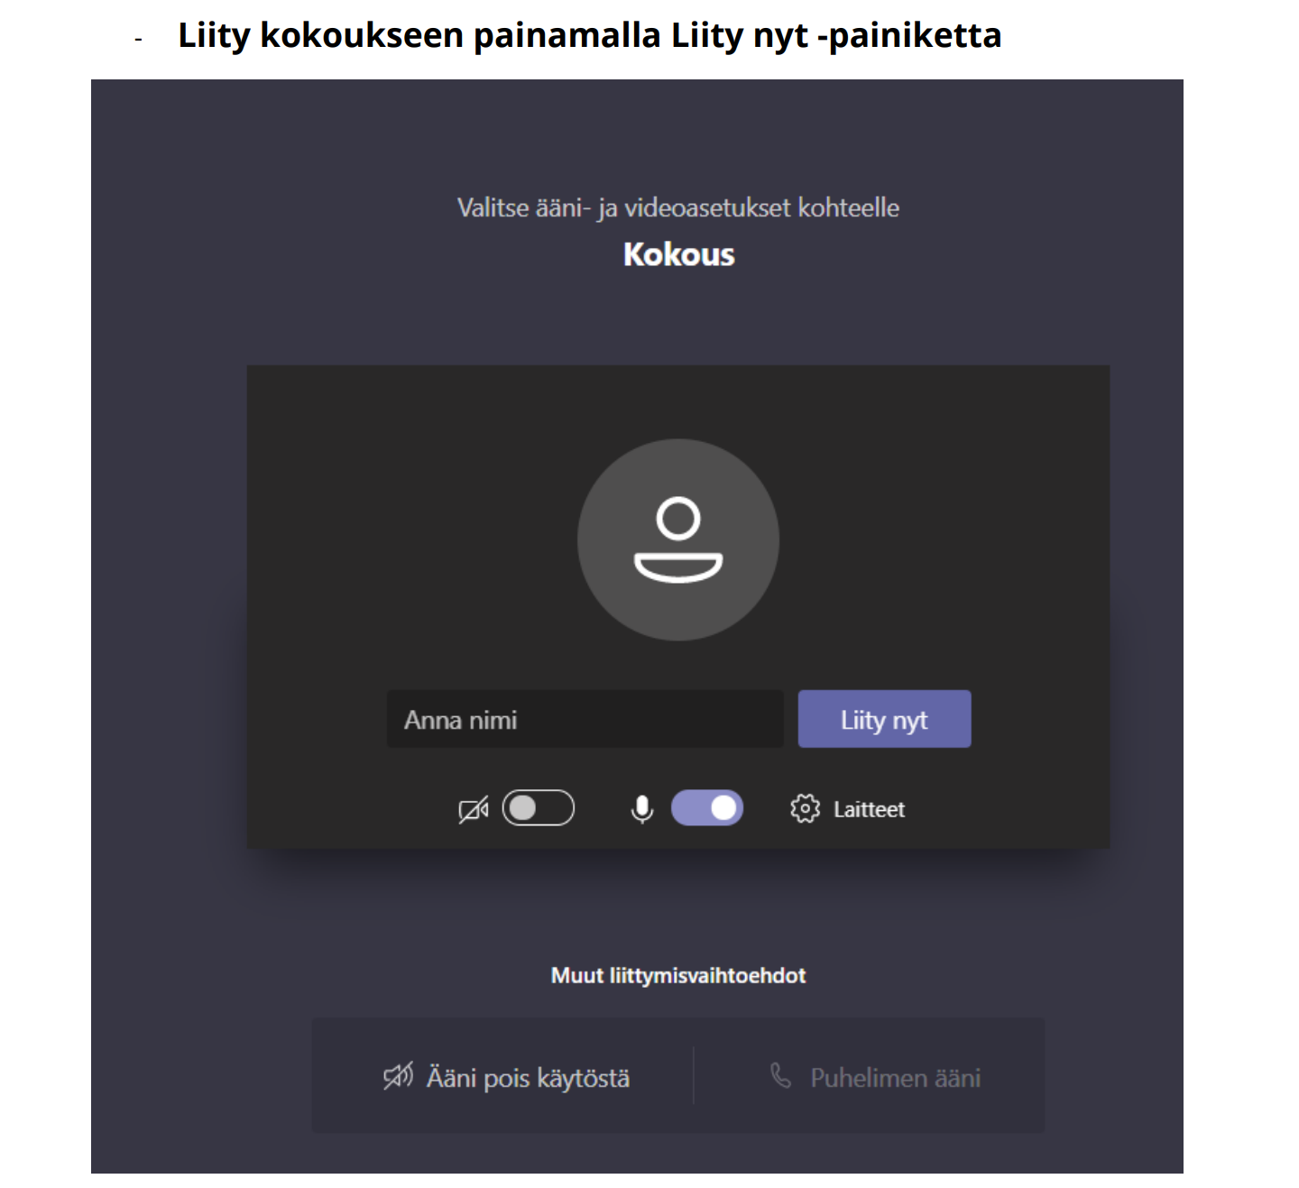
Odota hetki aulassa, sinut päästetään kokoukseen tuota pikaa.
2. Kamera käynnistyy ja sammuu klikkaamalla kameran kuvaa
3. Mikrofonin saat päälle ja pois klikkaamalla mikrofonin kuvaa
Nappulat löytyvät alapalkista kuten kuvassa tai yläpalkista – saat ne esiin liikuttamalla hiirtä näytöllä.
